PHÒNG RD - CÔNG TY TNHH SX TM HÓA KEO BÌNH THẠNH
BÁO CÁO KẾT QUẢ KIỂM TRA SƠN NƯỚC
- Tên mẫu: Lót nước 2612H
- Mục đích: Sơn lót nhanh khô, trong, chống dựng ghim và hạn chế nhấp nhô bề mặt khi sơn hoàn thiện
- Nhân viên thực hiện: Trần Vũ Linh
- Ngày làm mẫu: 18-12-29/12/2025
- Kiểm tra
* Công thức Lót 2612H
STT | Thành phần | Khối lượng
1 | Nhựa SC243 | 78.3
2 | BYK 093 50% | 0.1
3 | BYK 024 | 0.1
5 | PS166 50% | 0.7
6 | Carbitol | 3.9
7 | Nước | 2.7
8 | HS2000 | 3.8
9 | IOG 50% | 0.2
10 | RSConC 50% | 0.2
11 | KL245 | 0.4
12 | BYK 346 | 0.2
13 | BYK 093 50% | 0.2
14 | PM | 7.6
15 | Nhựa LPR76 | 0.8
16 | PS166 50% | 2.1
TỔNG |  | 101.4g

*Nhận xét quy trình khuấy:
-Sơn, nhiều bọt, tan sau khoảng 2h
-Ít lắng đọng

*Kiểm tra
Gỗ cao su/thông/sồi 2 lần lót 2612H Bóng bex 03 2410H, so sánh với Lót S03
Chỉ tiêu kiểm tra | Lót S03 2410H |  | Lót 2612H
DIN 4 | 46s |  | 36-42s
pH | 7.4 |  | 6.5
Dung dịch sơn | Dung dịch sơn vàng nhạt, đặc, không lắng |  | Dung dịch sơn trắng đục, không lắng
TGK | C1: 7-8p  Chà nhám 50p, còn dính nhám liti |  | C1: 7-8p  Chà nhám 30-40p, chà không dính nhám, chà có bột hơn S03
Độ trong | Lót 2612H trong hơn S03
Độ chống xù ghim | Lót 2612H chống dựng ghim gỗ tốt hơn S03 (thể hiện rõ trên gỗ sồi OAK)  Lót lần 1: 2612H ít xù ghim hơn hẳn S03
Bề mặt | Bề mặt sơn láng phẳng | Bề mặt sơn phẳng
Độ cứng | Lót 2612H cứng hơn S03 nhiều
Độ bám | Đạt 5/5B | Đạt 5/5B
Lót 2612H nhanh khô, trong, chống dựng ghim gỗ tốt hơn S03
* Lót 2612H trắng
STT | Thành phần | Khối lượng
1 | Nhựa SC243 | 78.3
2 | BYK 093 50% | 0.1
3 | BYK 024 | 0.1
5 | PS166 50% | 0.7
6 | Carbitol | 3.9
7 | Nước | 2.7
8 | HS2000 | 3.8
9 | IOG 50% | 0.2
10 | RSConC 50% | 0.2
11 | KL245 | 0.4
12 | BYK 346 | 0.2
13 | BYK 093 50% | 0.2
14 | PM | 7.6
15 | Nhựa LPR76 | 0.8
16 | PS166 50% | 2.1
17 | Paste trắng 3012H | 10.1
TỔNG |  | 111.5g

*Nhận xét quy trình khuấy:
-Sơn, nhiều bọt, tan sau 1-1.5h
-Ít lắng đọng
*Quy trình màu trắng Thành Thắng
1/Chuẩn bị nền
Gỗ cao su (tấm lớn, nhiều mối ghép ngang/dọc/ghép răn cưa), độ ẩm ≤ 12%
Xử lí nền gỗ bằng phẳng, chà nhám hạn chế gây nhấp nhô bề mặt
2/Phun lót trắng lần 1: 2 path
Phun lót 2612H trắng 1 path đều tay, ướt đều bề mặt, để ráo mặt 5-7p.
Phun lót 2612H trắng 1 path đều tay, ướt đều bề mặt, để ráo 5-7p, sấy nhiệt 45-50ºC 60p.
Nhám rung #320 đều tay, không nhám mạnh, cục bộ tại 1 vị trí, tránh tình trạng gây lác/sọc nhám màng sơn.
3/Phun lót trắng lần 2: 1path
Phun lót 2612H trắng 1 path đều tay, ướt đều bề mặt, để ráo 5-7p, sấy nhiệt 45-50ºC 40p.
Nhám rung #320 đều tay, không nhám mạnh, cục bộ tại 1 vị trí, tránh tình trạng gây lác/sọc nhám màng sơn.
4/Phun bóng màu: 2 path
Phun bóng Bex 03 2410H trắng 20% 1 path đều tay, ướt đều bề mặt, để ráo 5-7p, sấy nhiệt 45-50ºC 30p.
Phun bóng Bex 03 2410H trắng 20% 1 path cuối hoàn thiện sản phẩm: phun đều tay, ướt đều bề mặt, để khô tự nhiên hoặc sấy nhiệt.
Chỉ tiêu kiểm tra | Lót trắng 2612H trắng
DIN 4 | 38s
Dung dịch sơn | Dung dịch sơn ổn định, lắng mềm
TGK | C1: 7-8p  Khô tự nhiên 60p, chà dính nhám liti, sấy 40p chà không dính nhám  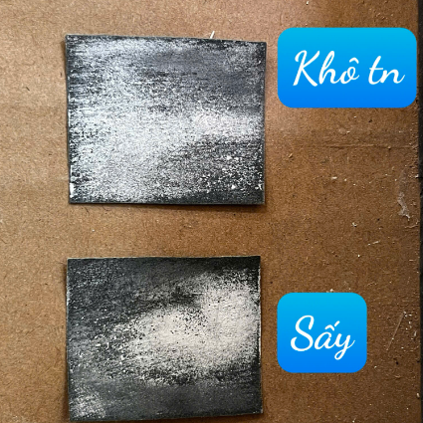
Ngăn dầu | Xì dầu, phun bóng Bex lên không thấy dầu
Bề mặt | Bề mặt sơn láng căng, phẳng, không xù ghim, không hiện mối ghép gỗ
Độ bám | Đạt 5/5B
Lót trắng SC243 M2412: chống xù ghim tốt, không hiện mối ghép gỗ cao su, bề mặt sơn hoàn thiện đạt.
*Kết quả thử của Kĩ thuật
THỬ MẪU THTH – 31H Ngày 25-12-2025 (a Hoà sơn mẫu)
Bước | SẢN PHẨM | Thông số Kỹ Thuật |  | Kết Quả
1 | LÓT TRẮNG 2612H  Sơn 2 paths  Path 1 cách path 2: 2 – 3 phút | Độ nhớt: Din 4 = 38” 56  Thời gian khô: 5 phút ráo mặt=> sấy 50°C, 60 phút.  Chà nhám: Nhám #320, chà nhám máy nhám rung (không chà nhám tay), xử lý hết các vị trí xù ghim, ghép gỗ… (chà kỹ).  Mức độ chà nhám: rất dễ, không dính nhám, bột nhiều… |  | Màng sơn xù ghim nhẹ trên gỗ non.  Màng sơn còn thấy vệt dầu rõ.
2 | LÓT TRẮNG 2612H  Sơn 1 paths ướt | Độ nhớt: Din 4 = 38” 56  Thời gian khô: 5 phút ráo mặt=> sấy 50°C, 40 phút.  Chà nhám: Nhám #320, chà nhám máy nhám rung (không chà nhám tay), chà nhám láng và phẳng đều sản phẩm, lưu ý các vị trí ghép gỗ.  Mức độ chà nhám: rất dễ, không dính nhám, bột nhiều… |  | Màng sơn láng, phẳng  Màng sơn còn thấy vệt dầu.
3 | SƠN MÀU THTH – 31H  Sơn 1 path | Độ nhớt: Din 4 = 30” – 40”  Thời gian khô: 5 phút ráo mặt=> sấy 50°C, 30 phút.  Chà nhám: Nhám #400, chà nhám tay, vuốt đều màng sơn.  Mức độ chà nhám: dính nhám rõ. |  | Màng sơn lúc ướt còn thấy vị trí ghép gỗ, sau khi khô không thấy.  Màng sơn không thấy vệt dầu.
4 | SƠN MÀU THTH – 31H  Sơn 1 path | Độ nhớt: Din 4 = 30” – 40”  => Hoàn Thiện sản phẩm.  + Độ bám: 5/5B  + Đẩy vật cứng: 2 lần 1 vị trí lún đạt.  + Độ Bóng: 23 – 27% | 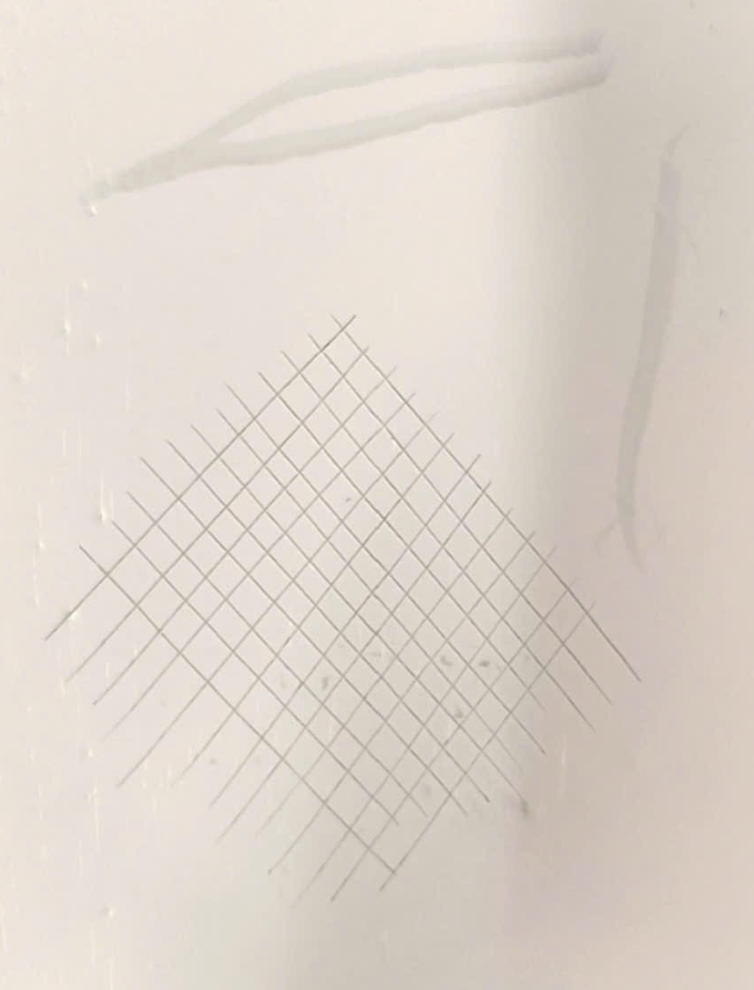 | Màng sơn lúc ướt còn thấy vị trí ghép gỗ, sau khi khô không thấy.  Màng sơn không thấy vệt dầu.
 | Kết Luận | Kết Quả thử mẫu đạt => chuyển mẫu Kỹ Thuật thử thực tế tại Thành Thắng.

* Kiểm tra màu đen TH
Lót 2612H + 3% đen PA100W+2%TB
Lót 2612H + 3% đen PA100W
Sơn màu đen
Kết quả:
+ Vị trí nối: không rõ, đạt
+ Ghim gỗ dựng rất ít, đạt
+ Vết trắng dầu không có, đạt
+ Độ bám dính đạt 5/5B
+ Bề mặt sơn: láng phẳng, đồng đều màu sắc, lỗi nhấp nhô bề mặt hầu như cải thiện đáng kể.
- Kết luận
Lót 2612H nhanh khô, dễ chà nhám, độ trong tốt, chống dựng ghim tốt, giải quyết được lỗi nhấp nhô bề mặt khi sơn hoàn thiện.
Quy trình sơn trắng, sơn đen Thành Thắng kiểm tra đạt.

Nhân viên báo cáo

Trần Vũ Linh
Ngày 29/12/2025

